Аналітична інформація
щодо роботи Сьомого апеляційного адміністративного суду
та окружних адміністративних судів
Сьомого апеляційного адміністративного округу
за січень-грудень 2021 року

Територіальна юрисдикція Сьомого апеляційного адміністративного суду розповсюджується на апеляційний округ, що включає Вінницьку, Житомирську, Хмельницьку та Чернівецьку області.
На виконання вимог рішення Ради суддів адміністративних судів України від 02.12.2013 №155 «Про затвердження форм інформації про основні показники здійснення судочинства окружними та апеляційними адміністративними судами та Інструкції щодо їх заповнення» відділом аналітично-статистичної роботи Сьомого апеляційного адміністративного суду на підставі звітів, сформованих у системі КП «ДСС», та інформації, наданої окружними адміністративними судами, підготовлено зведену інформацію щодо основних показників здійснення судочинства окружними адміністративними судами за січень-грудень 2021 року.

Загальні показники роботи
окружних адміністративних судів

Відповідно до наданої окружними адміністративними судами інформації за січень-грудень 2021 року до окружних адміністративних судів Сьомого апеляційного адміністративного округу надійшло 98 666 справ і матеріалів. При цьому з урахуванням справ і матеріалів, не розглянутих на початок 2021 року, на розгляді суддів окружних адміністративних судів перебувало 120 473 справи і матеріали, що в 2 рази більше, ніж в аналогічному періоді 2020 року (58 584).
Показник середньомісячної кількості справ і матеріалів, що надійшли на розгляд до одного судді окружного адміністративного суду, у звітному періоді становив 173 справи і матеріали.
Найбільший показник середньомісячного надходження справ і матеріалів на розгляд до одного судді у січні-грудні 2021 року спостерігався у Житомирському окружному адміністративному суді (299) та Хмельницькому окружному адміністративному суді (151). Водночас цей показник у Чернівецькому та Вінницькому окружних адміністративних судах становив 135 справ і матеріалів та 108 справ і матеріалів відповідно.
Кількість справ і матеріалів, що надійшли на розгляд до окружних адміністративних судів у січні-грудні 2020 – 2021 років, наведена у Діаграмі 1.

Діаграма 1
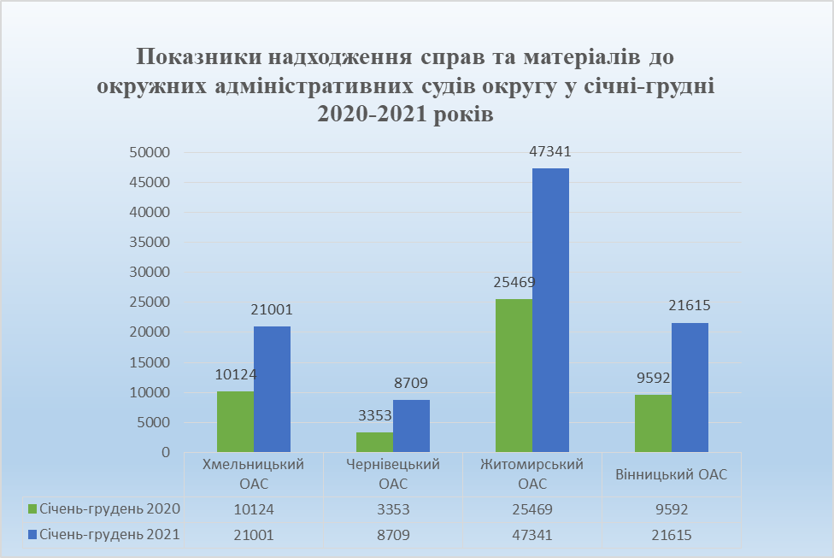

Щодо прийнятих рішень суддями окружних адміністративних судів необхідно зазначити таке. У січні-грудні 2021 року суддями окружних адміністративних судів округу розглянуто 81 089 справ і матеріалів, серед яких розглянуто 69 159 справ.
Зокрема, у звітному періоді суддями Вінницького окружного адміністративного суду розглянуто 17 620 справ і матеріалів, що у 2,4 раза більше, ніж в аналогічному періоді минулого року (7 437). При цьому розглянуто 15 211 справ, зокрема із задоволенням позовних вимог 13 632 справи. Суддями Чернівецького окружного адміністративного суду розглянуто 7 053 справи і матеріали, що у 2,5 раза більше, ніж в аналогічному періоді минулого року (2 810). У січні-грудні 2021 року Чернівецьким ОАС розглянуто 5 689 справ, зокрема у 4 830 справах задоволено позовні вимоги. Водночас суддями Хмельницького окружного адміністративного суду розглянуто 19 694 справи і матеріали, що у 2,5 раза більше, ніж у січні-грудні 2020 року (7 784). У звітному періоді Хмельницьким окружним адміністративним судом розглянуто 16 958 справ, серед них задоволено позовні вимоги у 15 781 справі. Житомирський окружний адміністративний суд розглянув 36 722 справи і матеріали, що у 2 рази більше, ніж в аналогічному періоді минулого року (18 151). За вказаний період судді Житомирського окружного адміністративного суду розглянули 31 301 справу, зокрема із задоволенням позовних вимог 28 703 справи.
Кількість справ і матеріалів, розглянутих окружними адміністративними судами округу у січні-грудні 2021 року, наведена у Діаграмі 2

Діаграма 2

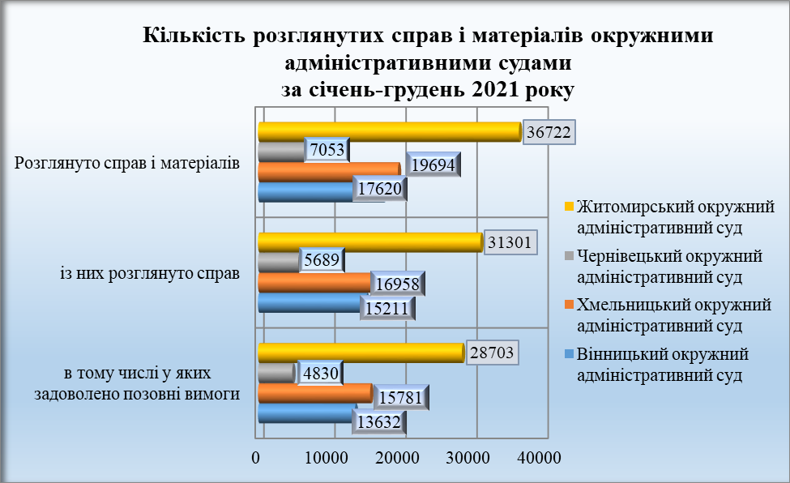
Водночас звертаємо увагу на те, що у Вінницькому окружному адміністративному суді штатна чисельність суддів становить 23 особи, фактична чисельність – 23, при цьому протягом звітного періоду справи розглядали 22 судді.
У Хмельницькому окружному адміністративному суді штатна чисельність суддів становить 20 особу, фактична чисельність – 16, при цьому протягом звітного періоду справи розглядали 16 суддів.
У Чернівецькому окружному адміністративному суді штатна чисельність суддів становить 9 осіб, фактична чисельність – 8, протягом звітного періоду справи розглядали – 7 суддів.
У Житомирському окружному адміністративному суді штатна чисельність суддів становить 20 осіб, фактична чисельність – 19, протягом звітного періоду справи розглядали – 18 суддів.
Зазначена інформація схематично відображена у Діаграмах 3 – 7.

Діаграма 3 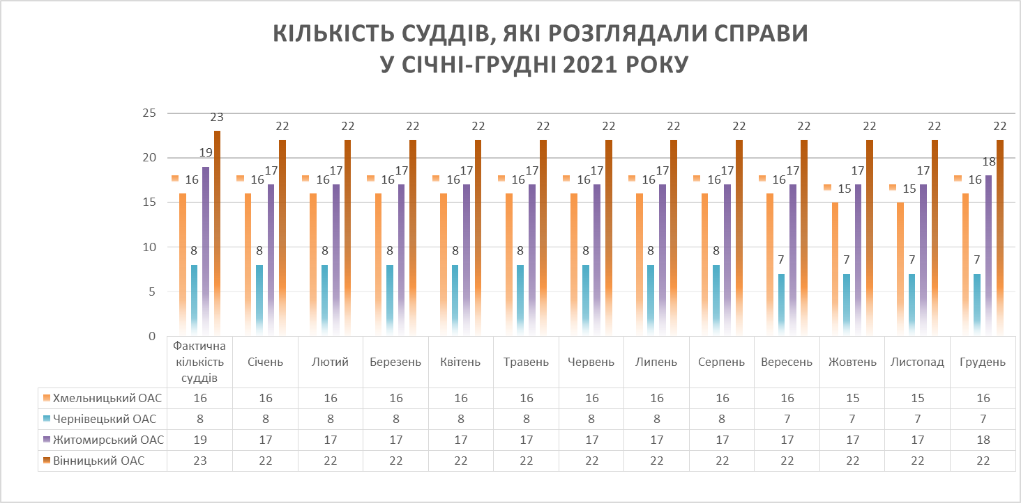

Діаграма 4
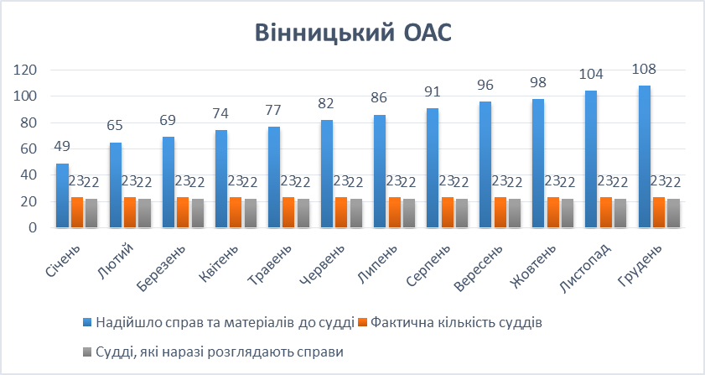

Діаграма 5
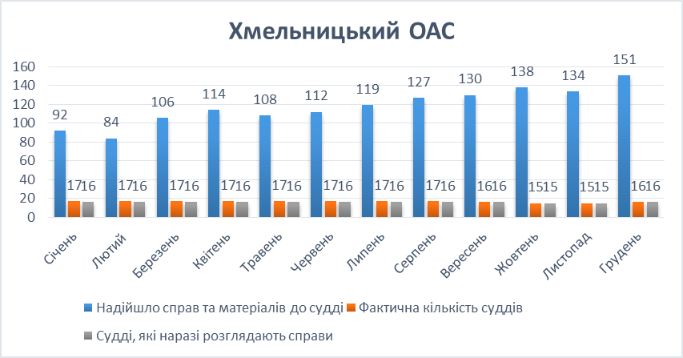

Діаграма 6
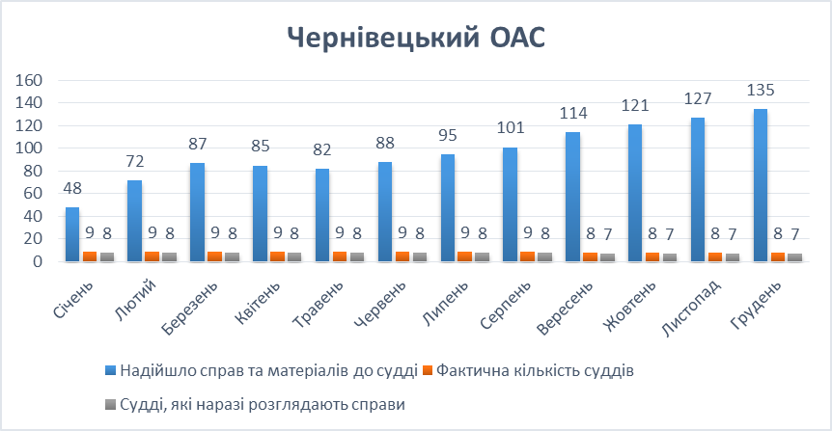

Діаграма 7
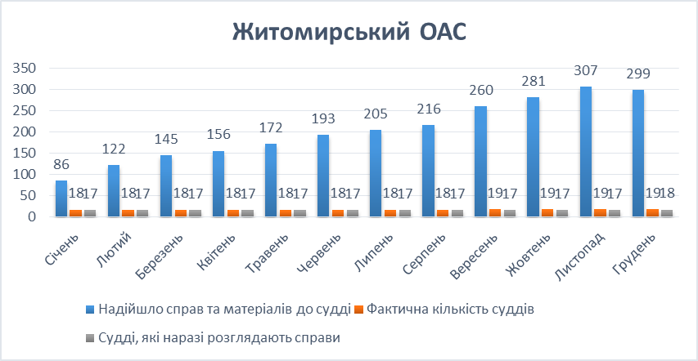
Разом з тим середньомісячна кількість розглянутих справ і матеріалів на одного суддю окружного адміністративного суду у звітному періоді становила 138 справ і матеріалів.
Найбільший показник середньомісячної кількості розглянутих справ і матеріалів на одного суддю спостерігався у Житомирському та Хмельницькому окружних адміністративних судах – 218 і 142 справи і матеріали. Водночас у Чернівецькому окружному адміністративному суді цей показник становив 105 справ та матеріалів, а у Вінницькому окружному адміністративному суді – 88 справ і матеріалів.
Як встановлено з матеріалів інформаційних довідок судів першої інстанції округу, залишок нерозглянутих справ і матеріалів в окружних адміністративних судах на 1 січня 2022 року становив 39 370 справ і матеріалів. Зокрема, у Вінницькому окружному адміністративному суді цей показник становив 6 720 справ і матеріалів, у Житомирському окружному адміністративному суді – 25 547, у Хмельницькому окружному адміністративному суді – 4 517, а в Чернівецькому окружному адміністративному суді – 2 586.
Схематично залишок справ і матеріалів, нерозглянутих суддями окружних адміністративних судів, наведено у Діаграмі 8.

Діаграма 8
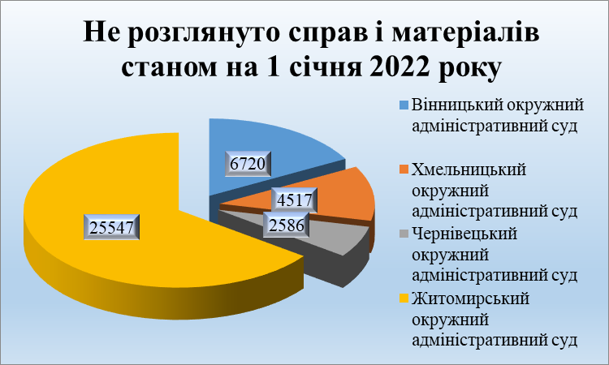.

Загальні показники роботи
Сьомого апеляційного адміністративного суду

Згідно зі звітом форми 2 аас «Звіт апеляційних адміністративних судів про розгляд судових справ», сформованим у системі КП «ДСС», у Сьомому апеляційному адміністративному суді на розгляді перебувало 19 920 справ і матеріалів, з них надійшло у звітному періоді 17 440 справ і матеріалів. В аналогічному періоді 2020 року на розгляді 7ААС перебувало 11 113 справ і матеріалів.
Показник середньої кількості справ та матеріалів, що перебували на розгляді у звітному періоді у розрахунку на одного суддю Сьомого апеляційного адміністративного суду становив 1 048 справ і матеріалів.
Упродовж звітного періоду судді 7ААС розглянули 16 231 справу і матеріал, зокрема справ розглянуто 8 689. За результатами їхнього розгляду прийнято 2 312 рішень, якими апеляційні скарги задоволено.
Інформація щодо надходження та розгляду справ Сьомим апеляційним адміністративним судом за січень-грудень 2020 – 2021 років наведена у Діаграмі 9.

Діаграма 9
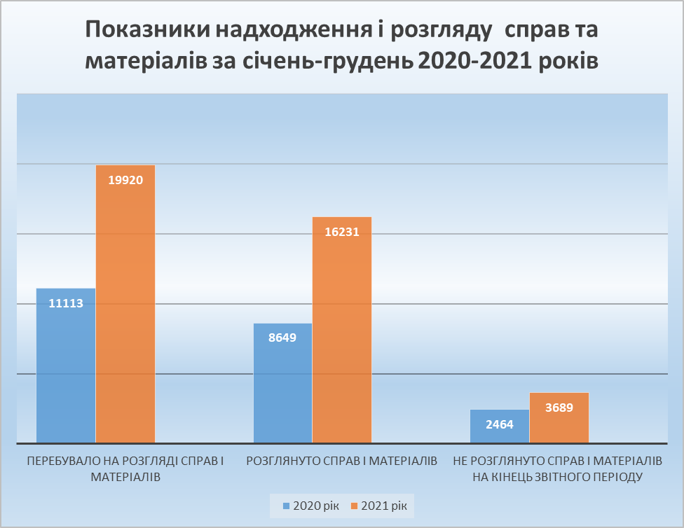

Середня кількість розглянутих справ на одного суддю Сьомого апеляційного адміністративного суду у січні-грудні 2021 року становила 854 справи.
На кінець звітного періоду судді Сьомого апеляційного адміністративного суду не розглянули 3 689 справ і матеріалів, або 19% від загальної кількості справ і матеріалів, що перебували на розгляді.

За інформацією відділу
аналітично-статистичної роботи суду

